简单易管酒店管理系统退房流程介绍
1.选择需要退房的房间右键—系统弹出菜单选择 结账 进入结账界面如下图
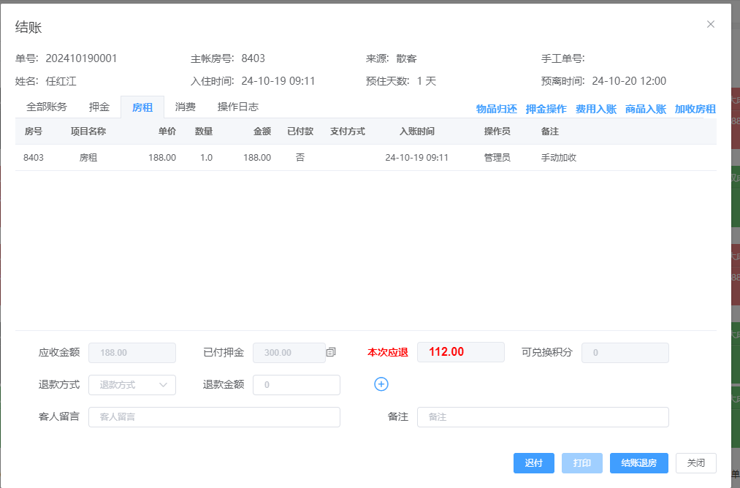

系统默认显示的是客人房租明细，系统对客人账务进行了分类显示，可以选择全部账务显示所有消费明细，也可以选择对应类别看该类别下的明细账务
2.退房结账过程中如客人有商品消费，点击商品入账，系统可以根据编号和拼音码进行搜索，也可以下拉进行选择，加入后可以修改消费数量，点击入账进入系统账务，如下图：
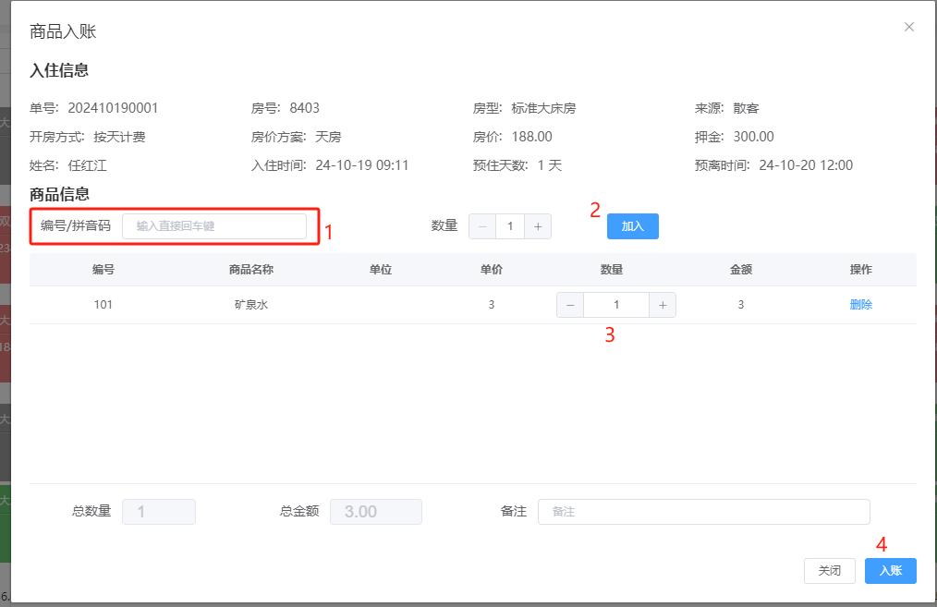
3.退房过程中如有客人其他消费，可以点击费用入账，根据对应类型选择对应项目，输入金额进行录入，如没有的项目可以录入其他然后备注，也可以在系统中其他加入常用的项目具体请参照基础信息设置进行添加，费用入账界面如下图：
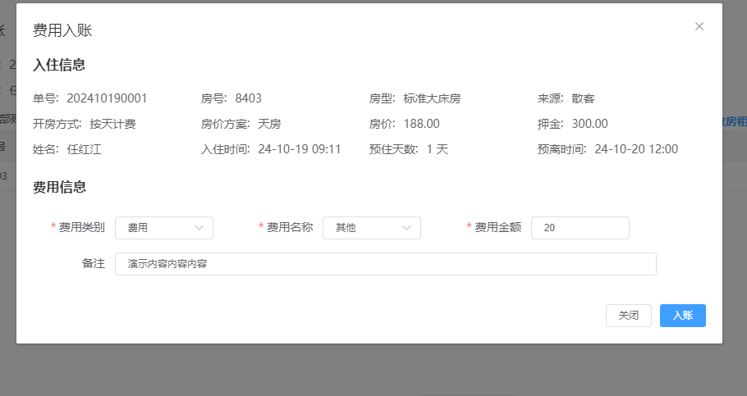
4.客人账务录入完成后点击全部账务如下图：
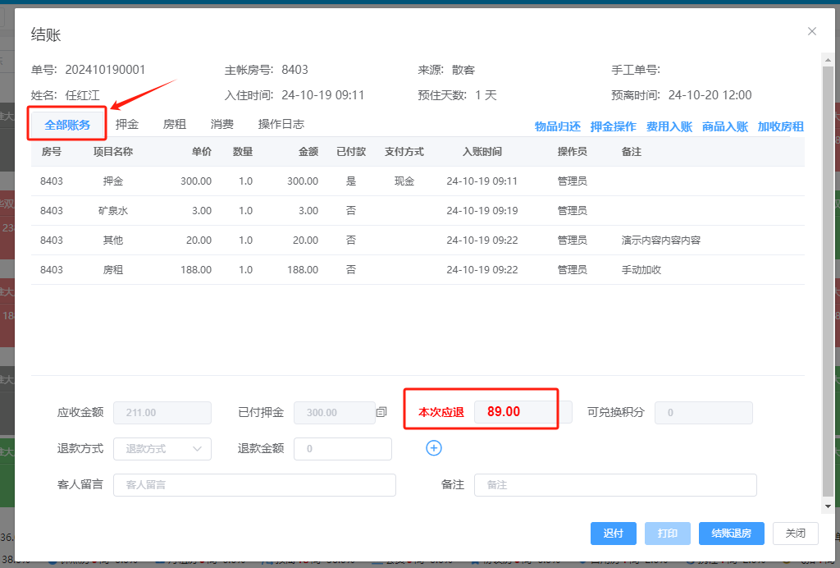
在退房结账界面中我们可以清晰明了的知道客人账务明细，以本截图为例，客人入住付款现金300元，客人房租消费了188元，消费矿泉水一瓶3元，其他费用20元（具体备注中可以显示您录入的参数值），累计消费211，已付300元，本次应退89元
为确保每个酒店对其退款规则不同，那么退房结账退款的时候系统要求手动选择退款方式以及对应的退款金额后方可点击结账退房打印账单即可，如下图：
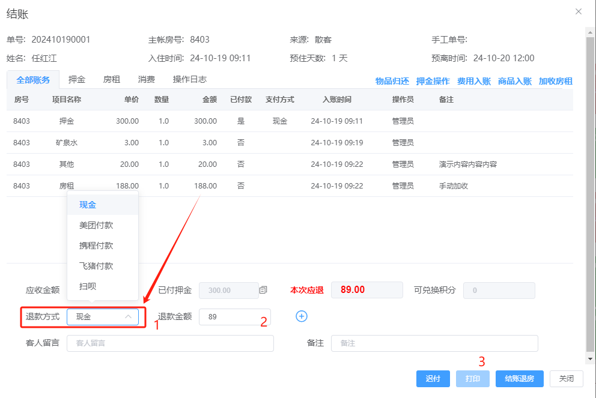

5.如客人不在店打电话通知退房晚些时候再过店里去结账并归还房卡，如果支付方式为我司的第三方支付方式扫呗的话，可以直接选择退款后原路返回客人支付的账户上，如是其他支付方式可以点击迟付，房间先退掉避免继续产生账务，该操作只是将房间退房账务并未结算，等后面客人回来结算的时候，点击左侧菜单栏的客人账务，并将状态选择迟付，可以通过客人名字、电话、房号进行快速筛选；找到后选择您需要对其进行结算的订单，选择后状态签名会有勾选 √ 进行显示，在点击结账，跳转到结账界面，选择对应的退款方式和输入退款金额进行结账退房打印操作即可，迟付查询界面如下图：

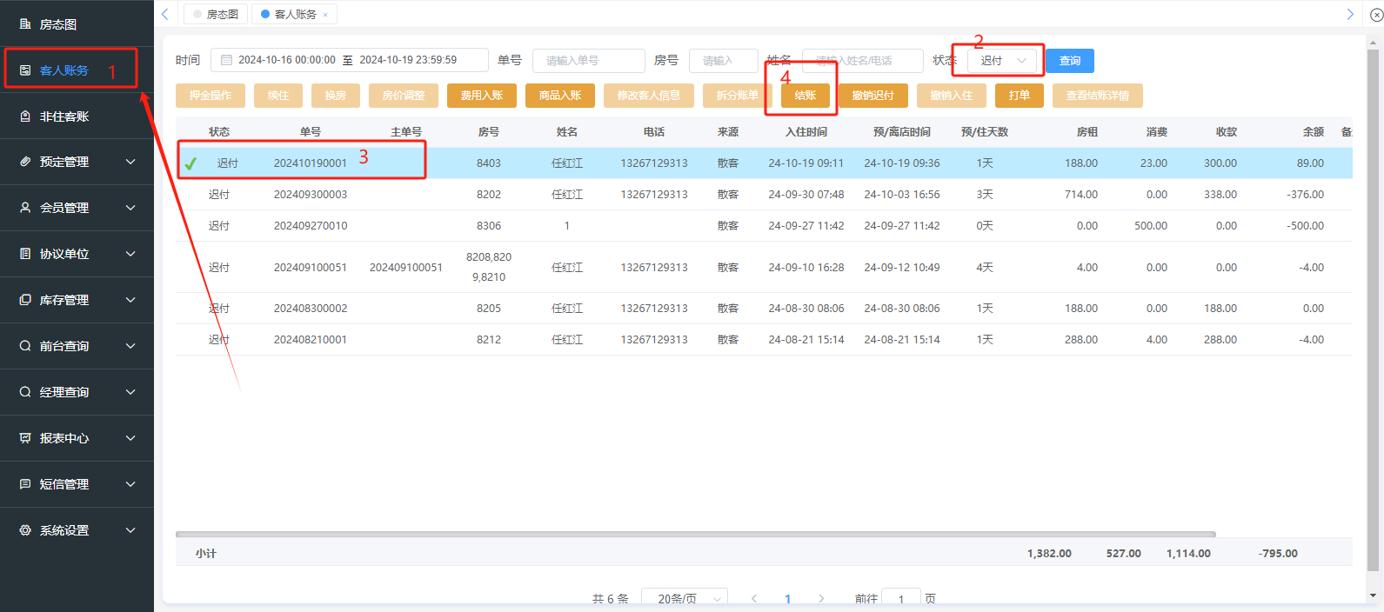
操作退房和迟付过程中如有不明白或者是疑问的可以随时和我司技术员取得联系进行解决。

